Guilherme Nakamura Carvalho – 1°C – Grupo A

**CAP. 1 pg.1**

INTRODUÇÃO

➢ **PRÉ (? – 1945)**

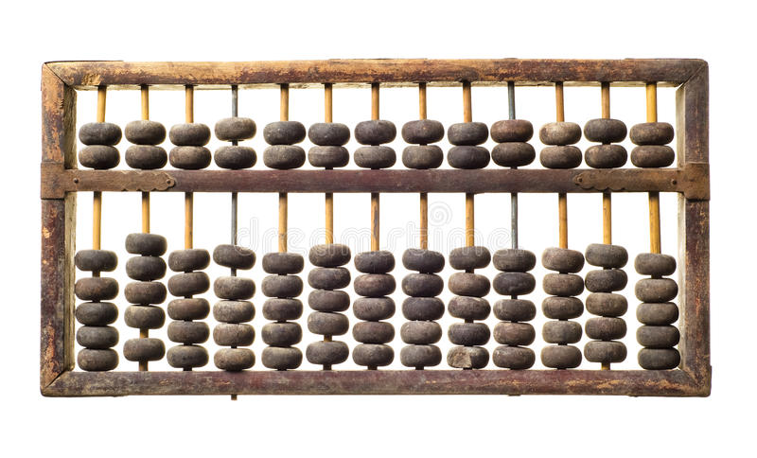A palavra “computador” vem do verbo “computar” que, por sua vez, significa “calcular”. Sendo assim, podemos pensar que a criação de computadores começa na idade antiga, já que a relação de contar já intrigava os homens.

Dessa forma, uma das primeiras máquinas de computar foi o “ábaco”, instrumento mecânico de origem chinesa criado no século V a.C.

Assim, ele é considerado o “primeiro computador”, uma espécie de calculadora que realizava operações algébricas.

* **GERAÇÃO 1 (1945-1955)**

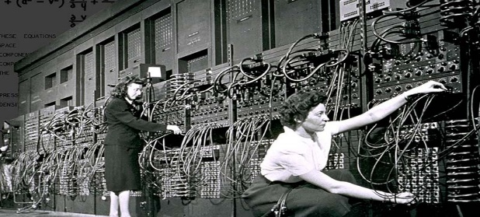Os computadores de primeira geração funcionavam por meio de circuitos e  
válvulas eletrônicas. Que por sua vez, eram necessários grandes locais para  
esses computadores, alta ventilação já que esquentavam muito e queimavam  
em poucas horas, além de serem divagares e não muito confiáveis.

Um exemplo é o ENIAC (Eletronic Numerical Integrator and Computer) que consumia cerca de 200 quilowatts e possuía 19.000 válvulas, com o objetivo de ajudar o exército americano no processo de mira da sua artilharia pesada.

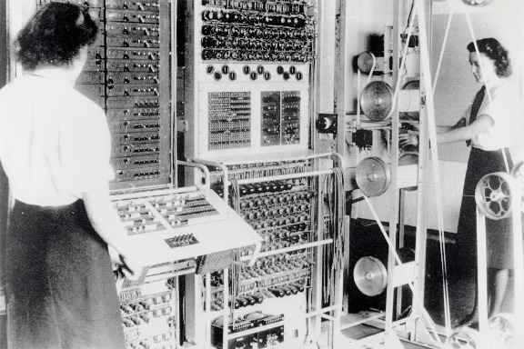Outro exemplo é o COLOSSUS foi um conjunto de computadores desenvolvidos por decifradores britânicos nos anos de 1943 a 1945 para ajudar na criptoanálise da cifra de Lorenz. A COLOSSUS usava válvulas termiônicas (tubos a vácuo) para realizar operações booleanas e de contagem. COLOSSUS é, portanto, considerado o primeiro computador digital programável, eletrônico, embora tenha sido programado por interruptores e plugues e não por um programa armazenado.

**CAP.1 pg.1**

**CAP.1 pg.2**

* 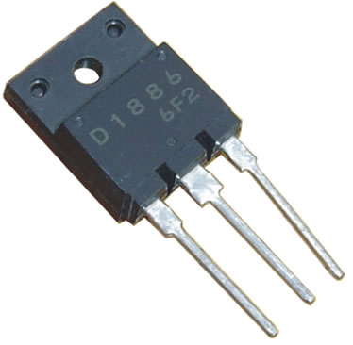**GERAÇÃO 2 (1955- 1965)**

Nessa geração, as válvulas foram substituídas por transistores, eram 100X menores que as válvulas, não precisavam de tempo para aquecimento, consumia menos energia, além de ser mais rápido e mais confiável. Nesse período já começam a se  
espalhar o uso comercial.

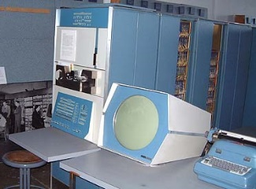Um exemplo é o PDP-1, que foi o primeiro computador da série da Corporação de Equipamento Digital foi o primeiro a ser produzido em 1959. O PDP-1 também foi o Hardware original usado para jogar o primeiro videojogo na história dos minicomputadores.

* **GERAÇÃO 3 (1965-1975)**

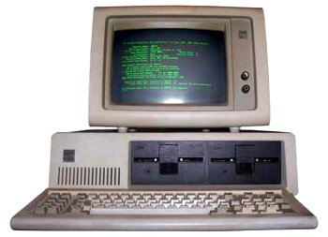Os computadores da terceira geração funcionavam por circuitos integrados. Esses substituíram os transistores e já apresentavam uma dimensão menor e maior capacidade de processamento. Foi nesse período que os chips foram criados e a utilização de computadores pessoais começou.

* **GERAÇÃO 4 (1975-Até os dias atuais)**

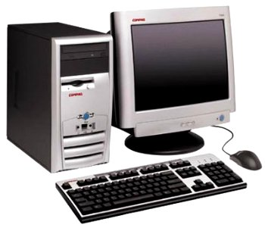Com o desenvolvimento da tecnologia da informação, os computadores diminuem de tamanho, aumentam a velocidade e capacidade de processamento de dados. São incluídos os microprocessadores com gasto cada vez menor de energia.

Esse período, houve a grande expansão dos computadores pessoais. Além disso, surgem os softwares integrados e a partir da virada do milênio, começam a surgir os computadores de mão. Ou seja, os smartphones, iPod, iPad e tablets, que incluem conexão móvel com navegação na web.

**CAP.1 pg.2**

**CAP.1 pg.3**

* **GERAÇÃO 5**

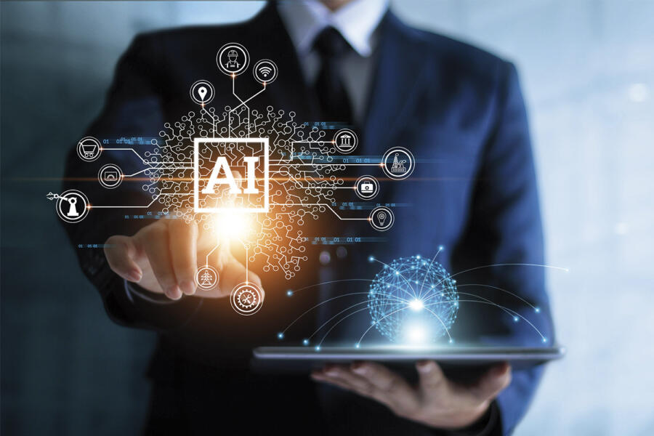A quinta geração de computadores, conhecida como a geração da “inteligência artificial”, é composta por máquinas onde a capacidade de processamento de dados, taxas de transferência e armazenamento foram consideravelmente aumentadas. Desde o início desta geração e até hoje, ocorrem diversos processos de diminuição do espaço físico. Computadores cada vez menores são criados a cada dia.

**EVOLUÇÃO DOS COMPUADORES**

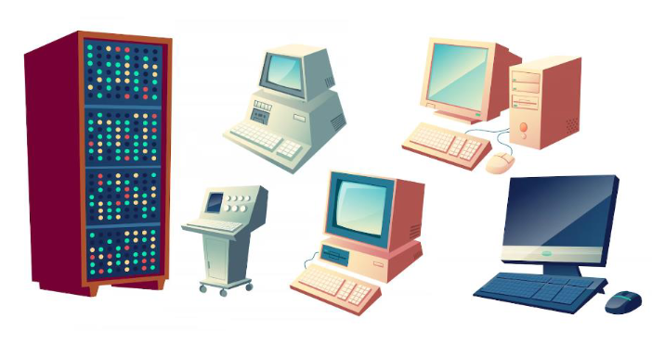

**CAP.1 pg.3**

**CAP.2 pg.4**

* **DEFINIÇÕES DAS PEÇAS**

1. **PLACA-MÃE**

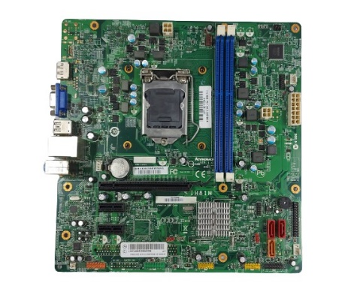A **Placa Mãe** tem esse nome porque é uma peça pela qual todos os outros componentes do computador se unem e se interligam. Ela é como uma central do computador/notebook, onde as informações são coletadas e difundidas através dessa união de todas as partes do seu sistema operacional.

A Placa Mãe do seu computador se conecta com a placa de vídeo, os pentes de memória, o processador, o HD, as placas de rede… enfim, sua função é permitir a troca de informação entre todos estes componentes e capacitar o funcionamento geral do computador.

1. **PROCESSADOR**

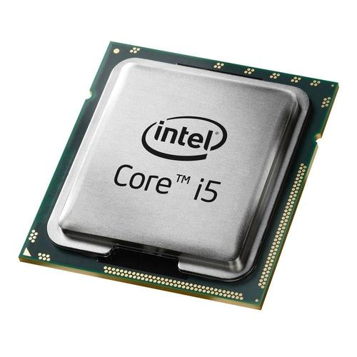O processador é o responsável pela execução de instruções do sistema do seu computador. Isso quer dizer que ele vai executar os comandos dados à máquina.

Em poucas palavras, o processador de um computador é dividido em duas partes, a Unidade Lógico-Aritmética (ULA) e os registradores. A ULA é responsável pelos cálculos e operações lógicas, enquanto os registradores são memórias de acesso rápido para armazenar os resultados dessas operações.

**CAP.2 pg.4**

**CAP.2 pg.5**

1. **HD**

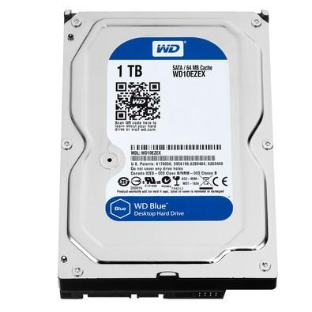O **Hard Disk, ou “HD”** tem a função exclusiva de armazenar todos os arquivos e informações do seu computador, permitindo o seu funcionamento. Assim, no HD são armazenados os dados necessários para se processar o sistema operacional, softwares, programas e mesmo músicas e vídeos.

O HD tem um papel importante no funcionamento geral da sua máquina. Ele armazena as informações necessárias para fazer com que o computador funcione e, quando a máquina recebe um comando, o processador “puxa” do HD as informações necessárias para cumprir aquele comando.

1. **MEMÓRIA RAM**

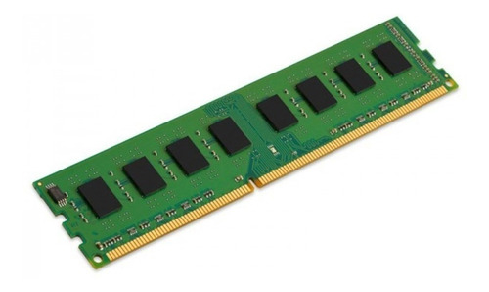Enquanto o computador está executando o comando, ele precisa de uma “estação de trabalho”, um local onde manter essas informações que ele está processando naquele momento, e este local é a Memória RAM.

É como se o processador recebesse as informações do HD para executar um comando, e o processador mantém essas informações na memória RAM para não precisar requisitar ao HD as mesmas informações o tempo todo, tornando o processo mais rápido e muito menos complicado.

A memória RAM é uma memória temporária do seu computador. Quanto maior a sua capacidade, maior a capacidade do seu computador processar informações simultâneas durante um comando.

**CAP.2 pg.5**

**CAP.2 pg.6**

1. **PLACA DE VÍDEO**

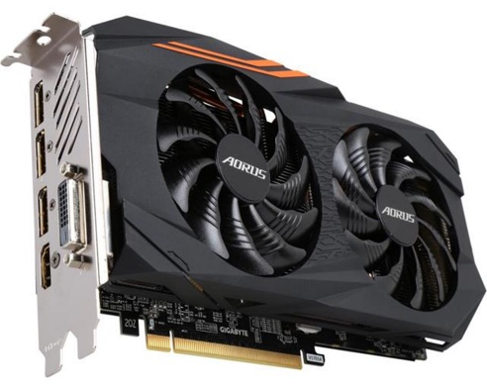O trabalho de transmitir informações de forma gráfica para o usuário do computador é feito pela Placa de Vídeo, que transmite aquilo que vemos na tela do computador. A qualidade da sua placa de vídeo vai definir a sua capacidade de se gerar imagens com qualidade e eficiência.

Por exemplo, para executar um jogo “pesado”, que demanda que muitos elementos gráficos sejam transmitidos, você pode precisar de uma placa de vídeo de maior potência, que será capaz de transmitir os dados de forma eficiente.

Isso não se refere somente à qualidade da imagem, mas também na velocidade em que os comandos são executados de forma gráfica.

1. **FONTE DE ALIMENTAÇÃO**

A **fonte de alimentação** recebe a energia da rede elétrica e a distribui aos componentes do computador.

A Fonte de Alimentação tem essa função de equilibrar e transmitir a energia recebida, por isso deve-se atentar à potência da fonte. Veja bem, se a potência for menor do que é necessária para fazer aquela máquina funcionar, a falta de equilíbrio na energia elétrica pela fonte de alimentação pode causar danos ao computador.